《管理者魅力讲话》教授殷亚敏介绍

一、简历
第三届中国金话筒金奖获得者
中国视协主持人委员会副会长
原珠海广播电视台副台长，高级记者
原中央电视台《新闻调查》主持人
清华大学深圳研究院总裁班、武汉大学深圳研究院总裁班、华南理工大学MBA兼职教授、深圳大学传播学院兼职教授
广东省朗诵协会副会长

二、讲课及培训经历
先后为清华大学（2014年度举办八期短训班）、北京大学、武汉大学EMBA等开设《总裁魅力演讲》课程。其中在华南理工大学ＭＢＡ任教期间，学生评价９５·１分，在同期九门课程中名列第一。
先后为海关总署、中组部浦东干部学院、中央电台、上海广播电视台、江苏广电总台、工商银行、南京银行、中国移动、中国电信、东风汽车、上海家化等上百家单位开设《魅力讲话》内训课程。

2010年，出版《21天掌握当众讲话诀窍》一书，白岩松，敬一丹，王石，俞敏洪联名推荐，在亚马逊网演讲书畅销榜多次排名第一，连续四年排名前五位。
2012年出版《领导干部21天提升当众讲话魅力》一书，在亚马逊网领导学排行榜上曾排名第一。
2011年出版《口才百炼成金----管理者21天提升当众讲话魅力》光盘。
2013年7月，中国教育电视台《东方名家》播出殷亚敏录制的12集《领导者讲话艺术》节目，并出版发行光盘。
2014年12月，为《尔雅通识课》录制六讲《大学生魅力讲话》课程，该课程将面向全国500所高校开放。

三、《魅力讲话训练》课程特点
殷亚敏从播音主持和教学培训实践中独创出“耳定舞诀”四字当众讲话训练法。
该课程特点：落地。学员评价：一听就懂；一学就会；一用就灵。
１、耳——耳语练声法。90%的学员讲话多了嗓子嘶、哑、干、疼。通过此法训练，让众多哑嗓子变成了好嗓子。
2、定----三定练胆法。90%的管理者上台讲话会紧张。通过笑定、眼定、站定训练，使学员快速克服紧张心理。
3、舞——双人舞（手舞足蹈，眉飞色舞）练情法。通过手势和表情训练，使学员快速掌握当众讲话生动形象，富有感染力的方法。
4、诀——一简二活三口诀练识法。通过观点简洁、举例生动、条理分明的现场训练，让学员快速掌握当众讲话内容好听好记的规律和方法。

四、个人形象照和讲课照片

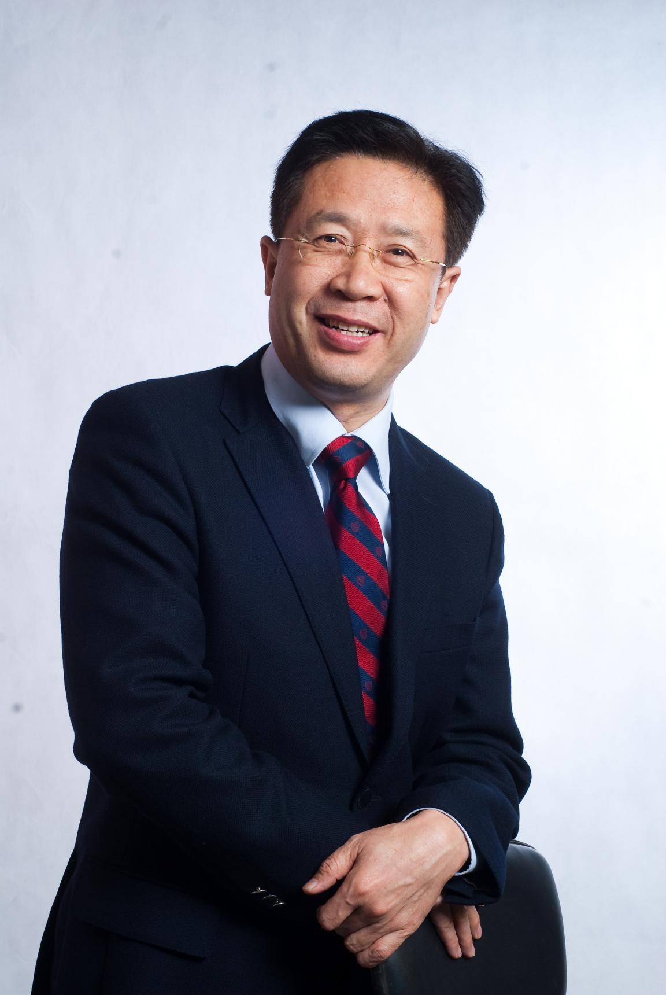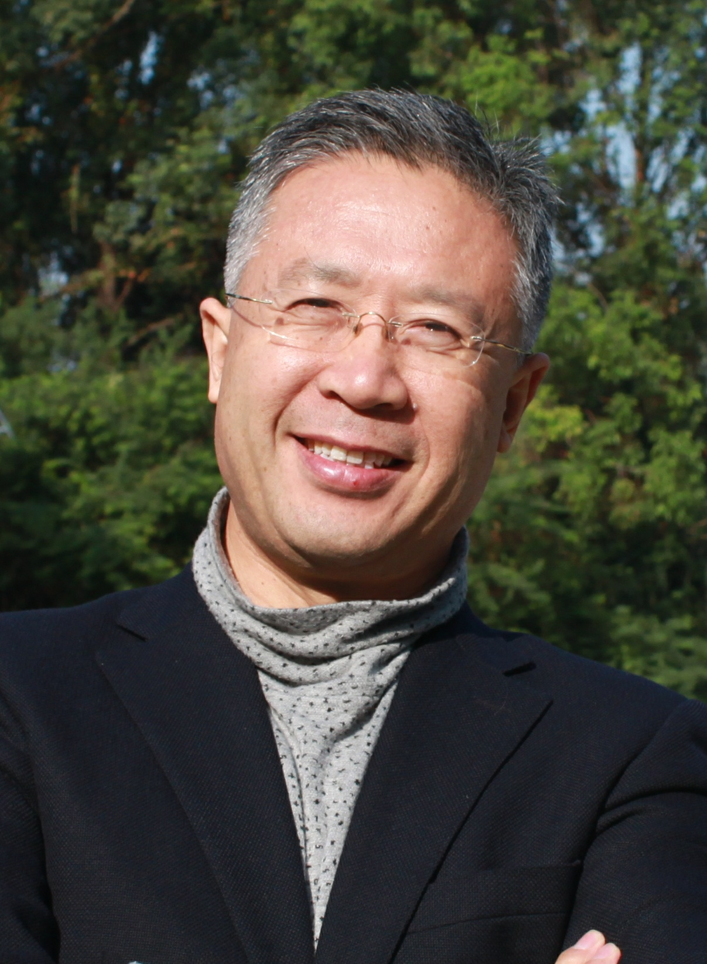

清华大学总裁班讲课后与学员合影：

